الجمهـــوريـــة الــجــــزائـــريـــة الـــديمقـــراطــيــة الــشعـبيـــة
وزارة التـربـــيـة الـوطـنــيــــة متوسطة
مديرية التربية لولاية مستغانم السنة الدراسية : 2024/2025

المستوى:السنة الثانية متوسط | عدد الصفحات : 2 | المدة :ساعة ونصف | المادة : العلوم الفيزيائية والتكنولوجيا

اختبار الـــفـــصـــل الثالث
التمرين الأول: 06) نقاط(
طلب ضياء من أخيه إحضار مسمار وقام بدّلكه بواسطة قضيب مغناطيسي مستقيم ثمّ قرّبه من مجموعة مشابك الورق
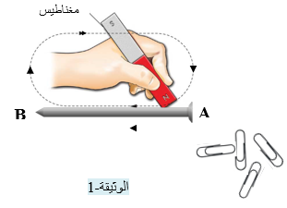
كما هو موضح في )الوثيقة-(01:
1/ صف ماذا يحدث؟ علّل إجابتك.
2/ حدّد طريقة تمغنط هذا المسمار.

- بعد مدة زمنية معينة لاحظ خالد أن المسمار لا يزال يجذب مشابك الورق.
3/ استنتج نوع المادة التي صنع منها هذا المسمار.
4/ كيف نسمي المسمار في هذه الحالة؟
5/إذا استبدلنا المسمار بالمواد التالية: نحاس، حديد، المنيوم.
حدد في جدول المواد القابلة للتمغنط و المواد الغير قابلة للتمغنط.

التمرين الثاني: 06) نقاط(

قامنا بإنجاز التركيب المبيّن في )الوثيقة2 (- لدراسة العلاقة بين التيار الكهربائي المستمر والحقل المغناطيسي.
- ماهو اسم التجربة؟
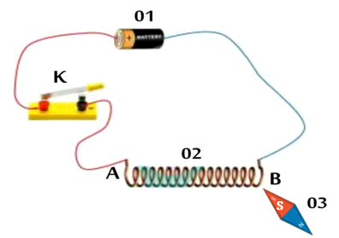
- سمّ العناصر 01، 02 و03.
- قامنا بغلق القاطعة (K):
- صّف ما يحدث ، وماذا نستنتج؟
- ما هو السّلوك الذي يسلكه )العـنصر (02؟
- سمّ الوجهين A و B.
- اشرح ما يحدث عند عكس أقطاب )العـنصر (01.

الوضعية الإدماجية: ( 8 نقاط )

أثناء عودة محمد إلى المنزل وبحوزته مفتاح المنزل، وفي طريقه صادف اصدقائه يلعبون فقام بمشاركتهم اللعب، وأثناء ذلك سقط منه المفتاح في حفرة ضيقة وعميقة، فاحتار في كيفية استخراجه.
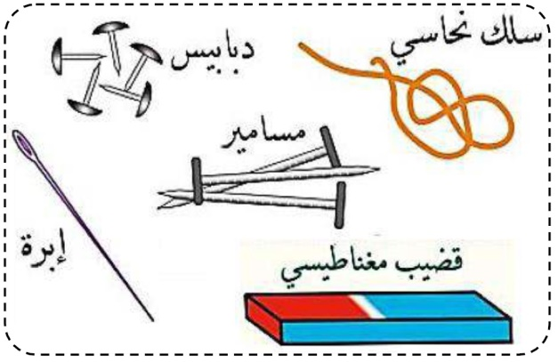
- بالاعتماد على الوثيقة (3) اقترح طريقة مناسبة على محمد لاخراج المفتاح من الحفرة ؟

الوثيقة 3

- بعد اخراج محمد المفتاح من الحفرة وحين وصوله إلى المنزل أراد فتح باب المنزل فلاحظ أن هناك قطعة نقدية بقيت ملتصقة به ولم تسقط.
- برأيك، كيف نسمي المفتاح في هذه الحالة؟
- قدم تفسير علمي حول ما حدث بالضبط للمفتاح؟ كيف نسمي هذه الطريقة؟
- ما هي المادة التي صنع منها المفتاح؟ برر إجابتك.

بالتوفيق للجميع

